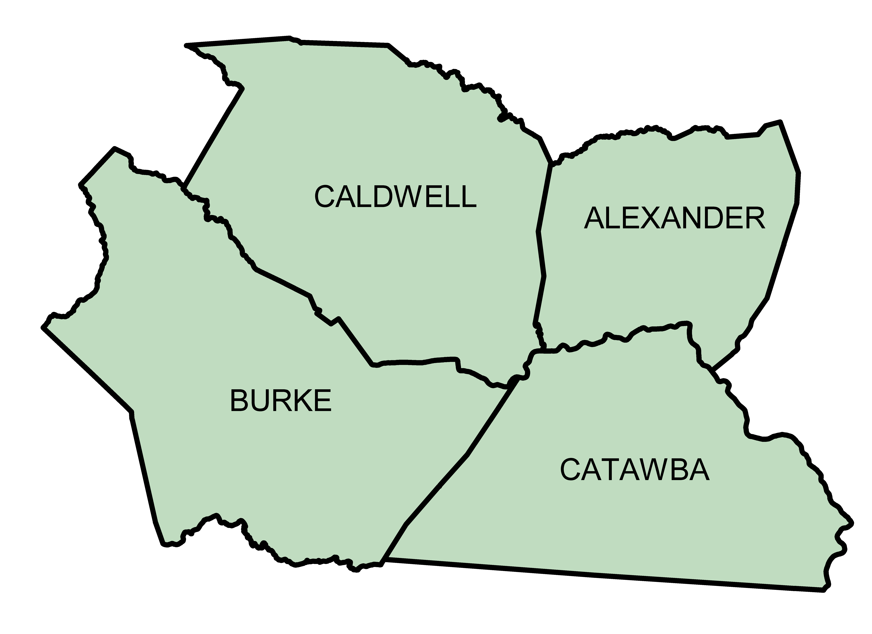
GREATER HICKORY
METROPOLITAN PLANNING ORGANIZATION (MPO)
1880 2nd Ave NW, PO Box 9026

Hickory, NC 28601
www.wpcog.org
Formato de Quejas por Discriminación
Apellido: |  | Nombre: |  |  |  |  | Hombre  Mujer
Dirección: |  |  |  | Ciudad | Estado | Código Postal
Teléfono de Casa: | Teléfono de Trabajo: |  | Dirección de correo electrónico
Identificar la categoría de la Discriminación:
RAZA COLOR ORIGEN NACIONAL EDAD
DISCAPACIDAD SEXO/GÉNERO
Identificar la Raza del Demandante
Afro Americano Blanco Hispano Asiático Americano
Indio Americano Nativo de Alaska Islas del Pacífico Otra _________________
Fecha y lugar de la acción discriminatoria alegada(s). Por favor, incluya la fecha más antigua de la discriminación y la fecha más reciente de la discriminación.
Nombre de las personas responsables de la acción discriminatoria (s):
¿Cómo fué discriminado? Describir la naturaleza de la acción, decisión, o condiciones de la supuesta discriminación. Explicar lo más claramente posible lo que ocurrió y por qué usted cree que su condición de protección (fundamento) fué un factor en la discriminación. Incluya de qué manera otras personas fueron tratadas de manera diferente a usted. (Si es necesario adjunte páginas adicional (es)).
La ley prohíbe la intimidación o represalias contra cualquier persona porque él o ella ha tomado medidas, o ha participado activamente, para garantizar los derechos protegidos por estas leyes. Si usted siente que ha sido víctima de represalias, además de la supuesta discriminación, por favor explique las circunstancias a continuación. Explique qué medidas tomó usted que cree que fueron la causa de las supuestas represalias.
Nombre de las personas (testigos, compañeros de trabajo, supervisores, u otros) que podemos contactar para obtener información adicional y apoyar o aclarar su queja: (Adjuntar pagina(s) adicional(es), si es necesario).
Nombre Dirección Teléfono

1.

2.

3.

4.

OCR (Rev 10/13)

Formato de Quejas por Discriminación
Página 2
¿Ha presentado o tiene intenciones de presentar una queja con respecto a cualquiera de las siguientes cuestiones planteadas? En caso afirmativo, indique la fecha de presentación. Marque todas las que aplican.
US Comisión de Igualdad de Oportunidades de empleo
Administración de Carreteras Federales
Administración de Transito Federales
US Departamento de Transporte
NC Departamento de Transporte
Corte Federal o Estatal
Otros
¿Ha discutido la denuncia con algún representante de NCDOT? En caso afirmativo, indique el nombre, puesto, y fecha de la discusión.
Por favor proporcione cualquier información adicional que considere usted pueda ayudar a una investigación.
Explique brevemente qué remedio, o acción, está usted buscando debido a la supuesta discriminación.
** NO PODEMOS ACEPTAR QUEJAS SIN FIRMAR. POR FAVOR INCLUYA SU FIRMA Y FECHA EN EL SIGUIENTE FORMATO.
_________________________________________________________________  FIRMA DEL SOLICITANTE | __________________________________  FECHA
ENVÍE SU FORMATO DE QUEJA A:
GREATER HICKORY MPO
1880 2ND AVE NW
HICKORY, NC 28601

O llame
828-485-4248 or 828-485-4280
ESTA SECCION ES POR LA OFICINA
Date Complaint Received:
Processed by:
Case #:
Referred to: FHWA FTA NCDOT Date Referred:
OCR (Rev 10/13)

